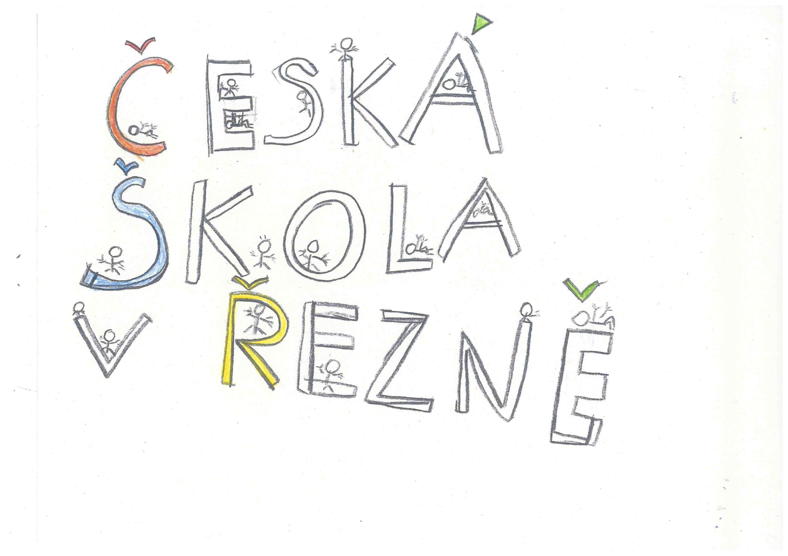
Česká škola v Řezně – Tschechische Schule Regensburg e.V.
c/o Radka Bonacková, Landshuter Str. 15A, D-93047 Regensburg
Barbora Pokorny (předsedkyně/Vorsitzende): 0176/45743811
Petra Píšová (ředitelka školy/Schulleitung): 0176/82299320
info@ceskaskolavrezne.de, www.ceskaskolavrezne.de

PŘIHLÁŠKA KE ČLENSTVÍ VE SPOLKU pro privátní osoby
Anmeldung zur Mitgliedschaft für Privatpersonen

Tímto se přihlašuji ke členství ve spolku „Česká škola v Řezně – Tschechische Schule Regensburg e.V.“ a souhlasím s jeho stanovami. Stanovy jsou uveřejněny na webových stránkách spolku.

Hiermit melde ich mich zur Mitgliedschaft in dem gemeinnützigen Verein „Česká škola v Řezně – Tschechische Schule Regensburg e.V.“ an und erkläre mich mit der Satzung einverstanden.

Jméno, příjmení/Vorname, Name
Datum narození/ Geburtsdatum
Adresa/ Adresse
Telefon
E-Mail

Chci se stát členem spolku a zavazuji se k uhrazení ročního příspěvku 35 € vždy k 31.1. / Ich will Mitglied des Vereins werden und verpflichte mich immer zum 31.1. den Jahresbeitrag 35 € zu bezahlen.*
Četl/a jsem a souhlasím s podmínkami členství ve spolku (na webu ČŠŘ). / Ich habe die Bedingungen der Mitgliedschaft gelesen und bin damit einverstanden (auf der Webseite).*
Mám zájem o informace k aktivitám spolku. / Ich habe Interesse an Infos zu den Aktivitäten des Vereines ČŠŘ.
Souhlasím se zpracováním a uchováváním osobních dat pro účely spolku. / Ich bin mit der Bearbeitung und Aufbewahren der persönlichen Daten für die Zwecke des Vereins einverstanden.

Ort/Místo

Datum/ Dne

Tato přihláška je platná a závazná i bez podpisu zákonného zástupce.

* Roční příspěvek se vždy platí na kalendářní rok a je splatný k 31.1. každého roku. Při převodu na účet uveďte jako variabilní symbol (Verwendungszweck) Vaše jméno, příjmení, členský příspěvek, rok (např.: Josef Novák, členský příspěvek, 2018). Pozor: členem zůstáváte i poté, co Vaše dítě přestalo navštěvovat kurzy ČŠŘ. Ukončení členství na nadcházející kalendářní rok je možné písemnou formou (i e-mailem) vždy k 30.11 (např. k 30.11. 2018 na rok 2019). Více informací k podmínkám členství ve spolku naleznete na našich webových stránkách pod rubrikou „O nás - Ke stažení“. / Der Jahresbeitrag ist immer für ein Kalenderjahr zu entrichten und ist immer zum 31.1. jedes Jahres zu bezahlen. Bei der Überweisung geben Sie als Verwendungszweck: Ihren Vor- und Nachnamen, Mitgliedsbeitrag, Jahr (z.B.: Josef Novák, Mitgliedsbeitrag, 2018). Achtung: Sie bleiben weiterhin Mitglied, auch im Falle, dass Ihr Kind keine Kurse der ČŠŘ mehr besucht. Austritt aus der Mitgliedschaft ist möglich schriftlich (auch per E-Mail) immer zum 30.11. für das kommende Jahr (z.B. zum 30.11. 2018 für das Jahr 2019). Weitere Informationen zu Bedingungen der Mitgliedschaft finden Sie auf unserer Webseite in der Rubrik „O nás - Ke stažení/Zum Downloaden“.

